Die Zelle- das kleinste Wohnhaus der Welt
Die Zelle ist die kleinste Einheit des Lebendigen, d. h. die Zelle ist in der Lage, die Grundfunktionen des Organismus zu erfüllen.
Ähnlich wie in einem Wohnhaus arbeiten die einzelnen Bestandteile eng zusammen und jeder übernimmt dabei spezifische Aufgaben:
Die wichtigsten Aufgaben im Haus übernimmt der Computer: alle Familienmitglieder organisieren den Alltag mit ihm und er steuert alle Vorgänge im Haus. In allen Zimmern befinden sich individuelle Tapeten, welche wie eine dünne Schicht die kräftigen Mauern umgeben. Die Mauern des Hauses geben ihm die Festigkeit und Gestalt. Die Luft im Haus ist ständig in Bewegung, um Stoffe aus den Räumen in andere. In der Küche wird mit Hilfe von Energie aus einer Solaranlage Zucker hergestellt, welcher in der Vorratskammer zum Großteil aufbewahrt wird. Der Keller beherbergt eine große Heizung um für das gesamte Haus die nötige Wärmeenergie zu erzeugen.
- Ordne in der Tabelle den Zellbestandteilen die unterstrichenen Begriffe aus dem Text zu. Ergänze die Aufgaben der Zellbestandteile.
Begriff aus dem Text | Zellbestandteil | Aufgabe des Bestandteils
 | Zellplasma
 | Chloroplasten
 | Vakuole
 | Zellkern
 | Zellwand
 | Mitochondrien

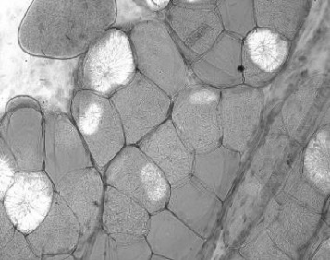
- Unterstreiche in der Tabelle die Zellbestandteile, welche nur in pflanzlichen Zellen vorkommen.
- Das Bild stellt die mikroskopische Aufnahme eines Gewebes dar.
Entscheide, ob es sich dabei um pflanzliches oder tierisches Gewebe handelt.
Begründe deine Entscheidung.

d) Schuppenwurz und Fichtenspargel sind Pflanzen ohne Chloroplasten.
Begründe, inwiefern diese Pflanzen auf die Hilfe anderer Pflanzen angewiesen sind.

